Жамбыл ауданының шалғайдағы елдi мекендерде тұратын балаларды жалпы бiлiм беретiн мектептерге тасымалдаудың схемасы мен тәртібін бекіту туралы
Алматы облысы Жамбыл ауданы әкімдігінің 2020 жылғы 16 қазандағы № 261 қаулысы. Алматы облысы Әділет департаментінде 2020 жылы 19 қазанда № 5713 болып тіркелді
"Автомобиль көлігі туралы" 2003 жылғы 4 шілдедегі Қазақстан Республикасы Заңының 14-бабының 3-тармағының 3-1) тармақшасына, Қазақстан Республикасы Инвестициялар және даму министрінің міндетін атқарушының 2015 жылғы 26 наурыздағы № 349 "Автомобиль көлігімен жолаушылар мен багажды тасымалдау қағидаларын бекіту туралы" (Нормативтік құқықтық актілерді мемлекеттік тіркеу тізілімінде № 11550 тіркелген) бұйрығына сәйкес, Жамбыл ауданының әкімдігі ҚАУЛЫ ЕТЕДІ:
1. Жамбыл ауданының шалғайдағы елдi мекендерде тұратын балаларды жалпы бiлiм беретiн мектептерге тасымалдаудың тәртiбi осы қаулының 1-қосымшасына сәйкес бекiтiлсiн.
2. Жамбыл ауданының шалғайдағы елдi мекендерде тұратын балаларды жалпы бiлiм беретiн мектептерге тасымалдаудың схемалары осы қаулының 2-12-қосымшаларына сәйкес бекiтiлсiн.
3. Жамбыл ауданы әкімдігінің "Жамбыл ауданының шалғайдағы елді мекендерде тұратын балаларды жалпы білім беретін мектептерге тасымалдаудың тәртібі мен схемаларын бекіту туралы" 2019 жылғы 23 қаңтардағы № 11 (Нормативтік құқықтық актілерді мемлекеттік тіркеу тізілімінде № 5044 тіркелген, 2019 жылдың 7 ақпанында Қазақстан Республикасы нормативтік құқықтық актілерінің эталондық бақылау банкінде жарияланған) қаулысының күші жойылды деп танылсын.
4. Осы қаулының орындалуын бақылау Жамбыл ауданы әкімінің орынбасары Адилбек Камбарұлына жүктелсін.
5. Осы қаулы әділет органдарында мемлекеттік тіркелген күннен бастап күшіне енеді және алғашқы ресми жарияланған күнінен кейін күнтізбелік он күн өткен соң қолданысқа енгізіледі.
Жамбыл ауданы әкімі | Б. Алиев
2020 жылғы 16 қазаны № 261 қаулысына 1-қосымша
Жамбыл ауданының шалғайдағы елдi мекендерде тұратын балаларды жалпы бiлiм беретiн мектептерге тасымалдаудың тәртібі
1. Жалпы ережелер
1. Жамбыл ауданының шалғайдағы елдi мекендерде тұратын балаларды жалпы бiлiм беретiн мектептерге тасымалдаудың осы тәртібі (бұдан әрі – Тәртіп) "Автомобиль көлiгi туралы" 2003 жылғы 4 шілдедегі Қазақстан Республикасы Заңының 14-бабына, сондай-ақ Қазақстан Республикасы Инвестициялар және даму министрінің міндетін атқарушының 2015 жылғы 26 наурыздағы № 349 "Автомобиль көлігімен жолаушылар мен багажды тасымалдау қағидаларын бекіту туралы" (Нормативтік құқықтық актілерді мемлекеттік тіркеу тізілімінде № 11550 тіркелген) бұйрығына сәйкес әзірленген (бұдан әрі – Қағидалар).
2. Балаларды тасымалдау тәртібі
2. Балаларды тасымалдау осы Қағидалардың талаптарына сәйкес жабдықталған автобустармен, шағын автобустармен және әрбiр балаға отыратын жеке орын берiле отырып жүзеге асырылады.
3. Балаларды тасымалдау үшiн бөлiнген автобустардың техникалық жай-күйi, техникалық қызмет көрсету өткiзудiң көлемдерi мен мерзiмдерi, жабдықтары Қазақстан Республикасының заңнамасымен белгiленген талаптарға жауап беруi тиiс.
4. Автобуспен тасымалданатын балалар мен ересектердiң жалпы саны осы көлiк құралы үшiн белгiленген және отыру үшiн жабдықталған орындардың санынан аспайды.
5. Балаларды тасымалдау бойынша қызмет көрсетуге тапсырыс берушi (бұдан әрі – тапсырыс берушi) балаларды арнайы тасымалдауды ұйымдастыруға жауапты заңды немесе жеке тұлғалар болуы мүмкiн.
6. Тапсырыс берушi оларға ұқсас қызмет көрсету мүмкiндiгi ұсынылған жағдайда тасымалдаушының функцияларын дербес орындауы мүмкiн.
Бұл жағдайда тапсырыс берушi Қағидалардың тасымалдаушыларға қатысты талаптарын орындайды.
7. Автобустармен балаларды тасымалдауды балаларды тасымалдау бойынша қызмет көрсетуге тапсырыс берушiнiң жазбаша өтiнiмдерi негiзiнде тасымалдаушылар жүзеге асырады.
8. Өтiнiмде балаларды тасымалдау күнi (күндерi), уақыты, олардың саны мен жасы, жол жүру маршруты (бастапқы, соңғы және аралық пунктiлер), отырғызу және түсiру орындары, тегi, аты, әкесiнiң аты және балалардың тасымалдауын ұйымдастыруға жауаптының лауазымы және әрбiр автобус бойынша ерiп жүретiн ересек көрсетiледi.
Тапсырыс берушi меншiктi көлiгiн тапсырылған автобустарға қосымша бөлу жағдайында тасымалдауға арналған көлiк бiрлiгiнiң бөлiнетiн саны көрсетiледi.
Өтiнiмге тапсырыс берушi ұйымның басшысы немесе оның орынбасары қол қояды.
9. Тапсырыс берушi тасымалдауды орындау алдында бұйрықпен балалардың тасымалдауын ұйымдастыру туралы шешiмдi ресiмдейдi, онда лауазымды адамдардың, топтар басшыларының, бiрге ерiп жүрушiлердiң мiндеттерi, маршруты, мезгiлдерi, дайындау және жол жүрудi өткiзу тәртiбi, балалардың қауiпсiздiгiн қамтамасыз ету жөнiндегi iс-шаралар регламенттелiнедi.
10. Оқу орындарына тасымалдауды ұйымдастыру кезiнде тасымалдаушы жергiлiктi атқарушы органдармен және оқу орындарының әкiмшiлiгiмен бiрлесiп маршруттарды және балаларды отырғызудың және түсiрудiң ұтымды орындарын белгiлейдi.
11. Автобусты күтiп тұрған балаларға арналған алаңшалар, олардың жүрiс бөлiгiне шығуын болдырмайтындай жеткiлiктi үлкен болуы тиiс.
Алаңдарда жайластырылған өту жолдары болуы және жолаушыларды және багажды автомобильмен тұрақты тасымалдау маршруттарының аялдама пункттерінен бөлек орналасуы тиіс.
Егер балаларды тасымалдау тәуліктің қараңғы мезгілінде жүзеге асырылса, онда алаңшалардың жасанды жарығы болуы тиіс.
Күзгі-қысқы кезеңде алаңдар қардан, мұздан, кірден тазартылуы тиіс.
12. Балаларды оқу орындарына тасымалдауға тапсырыс берушi балаларды отырғызу және түсiру орындарының жай-күйiн тұрақты түрде (айына кемiнде бiр рет) тексередi.
13. Балалардың топтарын көрiнiм жеткiлiксiз жағдайда (тұман, қар жауған, жаңбыр және басқалары), сондай-ақ 22:00-ден бастап 06:00 сағатқа дейiн автобустармен тасымалдауға жол берілмейді.
Тасымалдау қауiпсiздiгiне қатер төндiретiн жол және метеорологиялық жағдайлардың қолайсыз өзгеруi кезiнде, автобустардың қозғалысын уақытша тоқтату туралы қолданыстағы нормативтiк құжаттарда көзделген жағдайда тасымалдаушы рейстi алып тастауға және бұл туралы тапсырыс берушiге дереу хабарлауға тиiс.
14. Автобустардың қозғалыс кестесін тасымалдаушы мен тапсырыс беруші келіседі.
Жол жағдайларының қолайсыз өзгеруі кезінде, басқа жағдайлар кезінде (қозғалысқа шек қою, уақытша кедергілердің көрінуі, бұл жағдайда жүргізуші кестеге сәйкес жылдамдықты жоғарылатпай жүре алмайды), кесте жылдамдықты төмендету жағына (қозғалыс уақыттарының артуына) түзетілген болуы тиіс. Кестенің өзгеруі туралы тасымалдаушы тапсырыс берушіге хабарлауы тиіс, ол балаларды дер кезінде хабарландыру бойынша шаралар қабылдайды.
15. Тапсырыс берушi балаларды тасымалдайтын әрбiр автобусқа балалармен оларды жеткiзу орнына дейiн алып жүретiн, тапсырыс берушi-ұйым қызметкерлерiнiң немесе ата-аналарының iшiнен жауаптыларды белгiлейдi (мектепке, өзге бiлiм беру ұйымдарына балаларды тұрақты тасымалдауды жүзеге асырған кезде жауапты ретiнде ерiп жүрушiлер үшiн арнайы нұсқама алған жоғары сынып оқушыларын белгiлеуге жол берiледi).
16. Балаларды жаппай тасымалдауды және балаларды алыс қашықтықтарға тасымалдауды тасымалдаушы, балаларды оқытушылар немесе арнайы тағайындалған ересек адамдар (15 балаға бір ересек адам) алып барған жағдайда ғана орындауы мүмкін.
17. Балаларды жаппай тасымалдауды жүзеге асыру кезiнде тасымалдаушы тапсырыс берушiден патрульдiк автомобильдi лектерге iлесiп жүруге бөлу туралы Қазақстан Республикасы Ішкі істер министрлігі Әкімшілік полиция комитетінің аумақтық бөлімшелерінің (бұдан әрі – ӘПК) міндетті белгілеу бар жазбаша өтiнiмдi ұсынады. Аталған белгісiз автобустар тапсырыс берушiге ұсынылмайды. Өз кезегiнде тасымалдаушы балаларды жаппай тасымалдауды жүзеге асыру кезiнде, сондай-ақ маршруттың қозғалысын бақылауды күшейту бойынша шаралар қолдану үшiн ӘПК-ні хабардар етедi.
18. Балаларды жаппай тасымалдауға және алыс жерлерге балаларды тасымалдауға дайындық кезiнде тасымалдаушы тапсырыс берушiмен бiрлесiп балалардың жиналу пунктiнде және келу пунктiнде автобустардың аялдауы үшiн алаңшалардың болуын, отырғызу алаңшаларының болуын тексередi. Отырғызу және түсiру орындары автобус тұрағынан кемiнде 30 метр қашықтықта орналасуы тиiс.
19. Балаларды жаппай тасымалдау үшiн автобустарды бөлу кезiнде тасымалдаушы лектердiң үлкенiн тағайындауға (үш және одан да көп автобус кезiнде көлiк құралдарының қозғалыс қауiпсiздiгiне немесе пайдалануға жауапты адамдардың санынан, ал екi автобус кезiнде – осы автобустардың жүргiзушiлерiнiң санынан, үлкенi болып тағайындалған жүргiзушiнiң автобустарда кемiнде 5 жыл жұмыс өтiлi болуы тиiс) тиiс.
20. Балаларды алып жүруi үшiн тапсырыс берушi белгiлеген адамдар балаларды автобуспен тасымалдау қауiпсiздiгiн қамтамасыз ету бойынша арнайы нұсқама алады.
21. Нұсқаманы жол қозғалысы қауiпсiздiгiн қамтамасыз етуге немесе тасымалдаушыға тиесiлi көлiк құралдарын пайдалануға жауапты адам жүргiзедi.
22. Балаларды тасымалдау үшiн мынадай жүргiзушiлерге рұқсат етiледi:
1) жасы жиырма бес жастан кем емес, тиiстi санаттағы жүргiзушi куәлiгi және жүргiзушiнiң бес жылдан кем емес жұмыс өтiлi бар;
2) автобустың жүргiзушiсi ретiндегi кемiнде соңғы үш жыл үздiксiз жұмыс өтiлi бар;
3) соңғы жылдары еңбек тәртiбiн және қозғалысы ережесiн өрескел бұзбаған.
Балаларды тасымалдауға жiберген ұйымдағы жүргiзушiнiң жұмыс өтiлi үш жылдан кем болмауы тиiс.
Сыйымдылығы 41 орынды автобустармен балаларды тасымалдауға тағайындалған, сондай-ақ қалааралық қатынастағы балаларды басқа да тасымалдаудағы жүргiзушiлердiң автобустардағы жұмыс өтiлi кемiнде 5 жыл болуы тиiс.
23. Балаларды тасымалдау кезiнде автобустың жүргiзушiсiне рұқсат етілмейді:
1) сағатына 60 киломметрден артық жылдамдықпен жүруге;
2) жүру маршрутын өзгертуге;
3) балалар бар автобус салонында қол жүгi мен балалардың жеке заттарынан басқа кез келген жүктi, багажды немесе мүкәммалды тасымалдауға;
4) автобуста балалар болған кезiнде, соның iшiнде балаларды отырғызу және түсiру кезiнде автобус салонынан шығуға;
5) автомобиль легiнде жүру кезiнде алда жүрген автобусты басып озуға;
6) автобуспен артқа қарай қозғалысты жүзеге асыруға;
7) егер ол көлiк құралының өздiгiнен қозғалуын немесе оны жүргiзушi жоқ болғанда пайдалануын болдырмау шараларын қолданбаса, өз орнын тастап кетуге немесе көлiк құралын қалдыруға.
24. Балаларды тасымалдауды жүзеге асыратын жүргiзушiлер балаларды отырғызу (түсiру) және бағыт бойынша қозғалу кезiнде автобус бойынша ерiп жүрушiлердiң нұсқауларын орындайды, егер олар жол қозғалысы ережелерiне, осы Қағидалар талаптарына, жол қозғалысы қауiпсiздiгiнiң өзге де талаптарына қайшы келмесе және егер осы нұсқаулар ерiп жүрушiлердiң құзыретi аясына кiретiн болса (балалардың тәртiбi, олардың денсаулығы және қауiпсiздiгi).
25. Ерiп жүрушiлер автобусқа отырғызу және одан түсiру, автобус қозғалысы кезiнде, аялдау уақытында балалар арасында тиiстi тәртiптi қамтамасыз етеді.
26. Балаларды автобусқа отырғызу ерiп жүрушiнiң басшылығымен және жүргiзушiнiң бақылауымен (жаппай тасымалдаған кезде одан басқа тасымалдауды ұйымдастыруға жауаптының байқауымен) автобус толық тоқтағаннан кейін отырғызу алаңында жүргізіледі.
Көлік құралы жақындаған кезде еріп жүрушілер балалардың оның алдынан жүгіріп шығуына, жүру бөлігінің шетінде топтануына жол бермейді.
27. Ерiп жүрушiлер балаларды отырғызу орнына ұйымдасқан тәртiпте (кiшi балаларды – екi-екiден сапқа тұрғызып) жеткiзедi. Отырғызу автобустың алдыңғы есiгi арқылы жүргiзiледi.
28. Ерiп жүрушi отырғызу (түсiру) аяқталғаны туралы хабар бергеннен және автобус есiктерi толық жабылғаннан кейiн жүргiзушiге отырғызу (түсiру) орнынан автобус қозғалысын бастауға рұқсат етiледi.
3. Қорытынды
29. Осы шалғайдағы елді мекендерде тұратын балаларды жалпы білім беретін мектептерге тасымалдау тәртібімен реттелмеген қатынастар Қазақстан Республикасының қолданыстағы заңнамасына сәйкес реттелінеді.
2020 жылғы 16 қазаны № 261 қаулысына 2-қосымша
Көкдала шалғайдағы елді мекенде тұратын балаларды "Алматы облысы Жамбыл ауданының білім бөлімі" мемлекеттік мекемесінің "Ақсеңгір ауылындағы орта мектеп Көкдала бастауыш мектебімен" коммуналдық мемлекеттік мекемесіне тасымалдаудың
СХЕМАСЫ

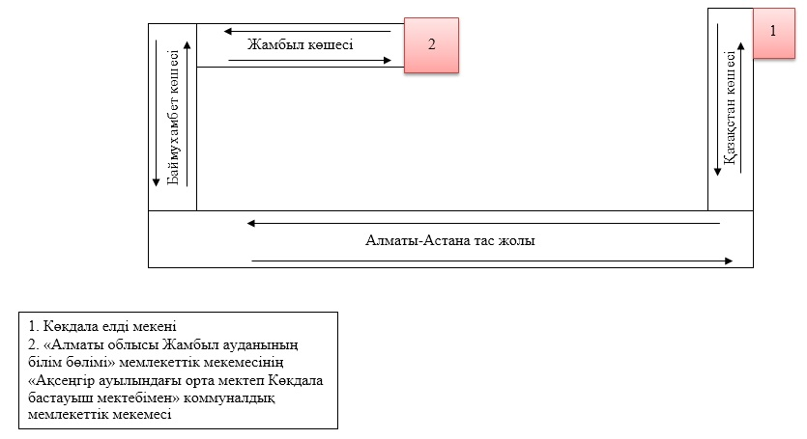

2020 жылғы 16 қазаны № 261
қаулысына 3-қосымша
Сүт товар фирмасы-3 ықшам ауданындағы шалғайдағы елді мекенде тұратын балаларды "Алматы облысы Жамбыл ауданының білім бөлімі" мемлекеттік мекемесінің "Наурызбай батыр Құтпанбетұлы атындағы орта мектебі" коммуналдық мемлекеттік мекемесіне тасымалдаудың
СХЕМАСЫ

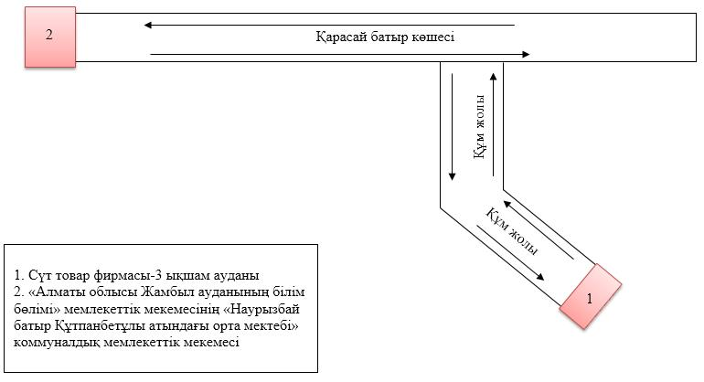

2020 жылғы 16 қазаны № 261
қаулысына 4-қосымша
Бұлақ шалғайдағы елді мекенде тұратын балаларды "Алматы облысы Жамбыл ауданының білім бөлімі" мемлекеттік мекемесінің "Оспанхан Әубәкіров атындағы орта мектеп Бұлақ бастауыш мектебімен" коммуналдық мемлекеттік мекемесіне
СХЕМАСЫ

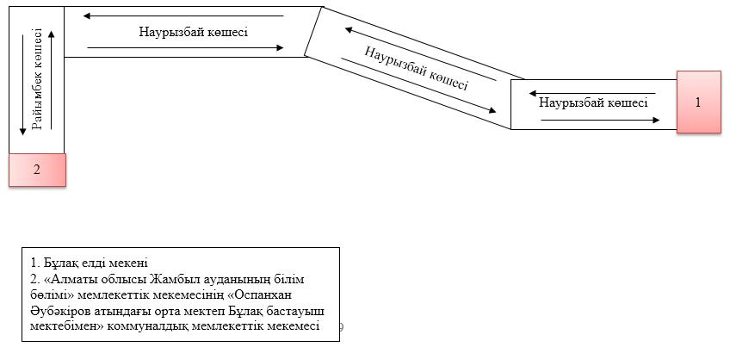

2020 жылғы 16 қазаны № 261
қаулысына 5-қосымша
Бірлік шалғайдағы елді мекенде тұратын балаларды "Алматы облысы Жамбыл ауданының білім бөлімі" мемлекеттік мекемесінің "Саурық батыр ауылындағы орта мектеп Бірлік бастауыш мектебімен" коммуналдық мемлекеттік мекемесіне тасымалдаудың
СХЕМАСЫ

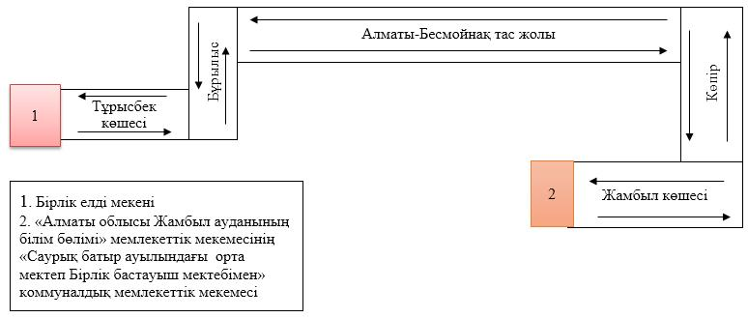

2020 жылғы 16 қазаны № 261 қаулысына 6-қосымша
Қызылсоқ шалғайдағы елді мекенде тұратын балаларды "Алматы облысы Жамбыл ауданының білім бөлімі" мемлекеттік мекемесінің "Қарасай негізгі орта мектебі мектепке дейінгі шағын орталығымен" коммуналдық мемлекеттік мекемесіне тасымалдаудың
СХЕМАСЫ

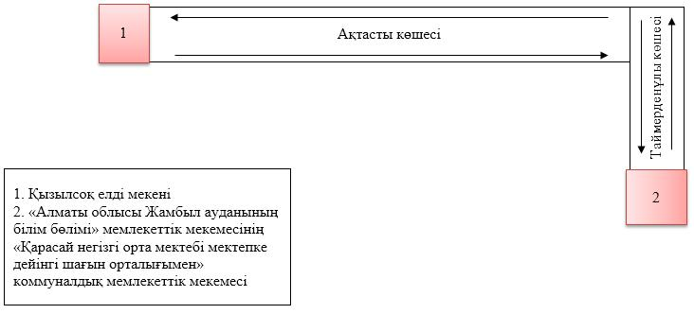

2020 жылғы 16 қазаны № 261 қаулысына 7-қосымша
Үшбұлақ шалғайдағы елді мекенде тұратын балаларды "Алматы облысы Жамбыл ауданының білім бөлімі" мемлекеттік мекемесінің "Сүйінбай атындағы орта мектеп Үшбұлақ бастауыш мектебімен" коммуналдық мемлекеттік мекемесіне тасымалдаудың
СХЕМАСЫ

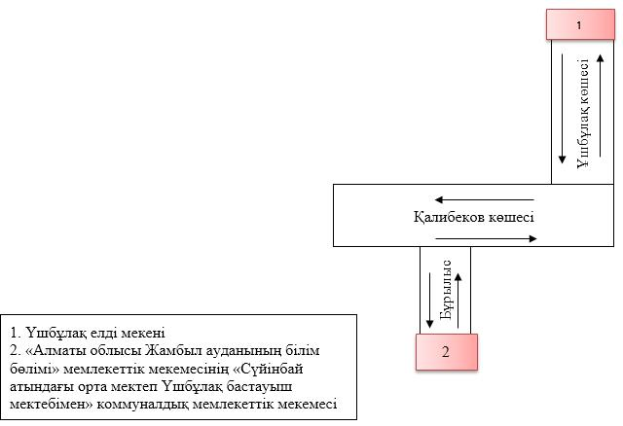

2020 жылғы 16 қазаны № 261 қаулысына 8-қосымша
Жаманты шалғайдағы елді мекенде тұратын балаларды "Алматы облысы Жамбыл ауданының білім бөлімі" мемлекеттік мекемесінің "Ақтерек ауылындағы орта мектеп Жаманты бастауыш мектебімен" коммуналдық мемлекеттік мекемесіне тасымалдаудың
СХЕМАСЫ

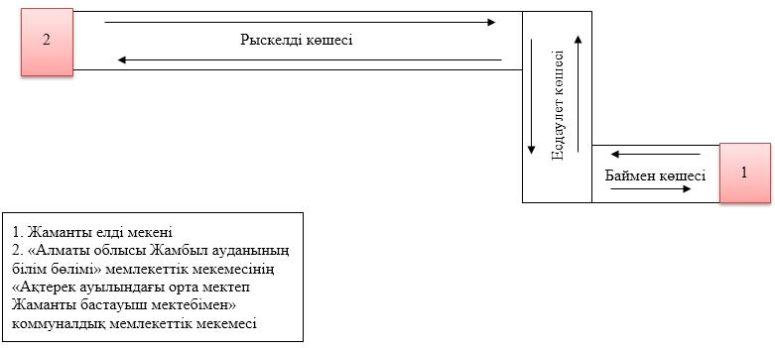

2020 жылғы 16 қазаны № 261
қаулысына 9-қосымша
Қоғамшыл шалғайдағы елді мекенде тұратын балаларды "Алматы облысы Жамбыл ауданының білім бөлімі" мемлекеттік мекемесінің "Шиен ауылындағы орта мектеп Қоғамшыл бастауыш мектебі және мектеп жанындағы интернатымен" коммуналдық мемлекеттік мекемесіне тасымалдаудың
СХЕМАСЫ

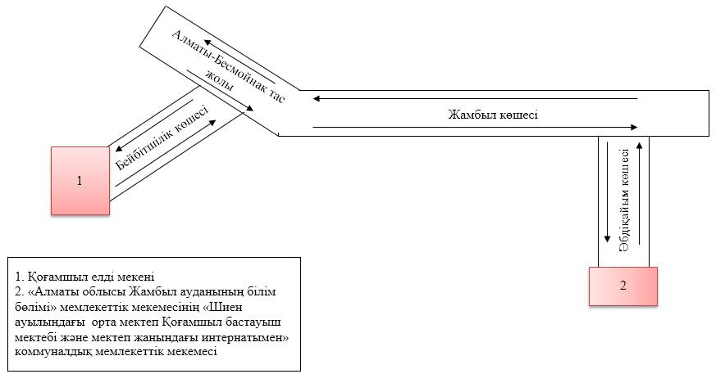

2020 жылғы 16 қазаны № 261 қаулысына 10-қосымша
Кеңсай-1, Кеңсай-2 шалғайдағы елді мекендерінде тұратын балаларды "Алматы облысы Жамбыл ауданының білім бөлімі" мемлекеттік мекемесінің "Сұңқар орта мектебі мектепке дейінгі шағын орталығымен" коммуналдық мемлекеттік мекемесіне тасымалдаудың
СХЕМАСЫ

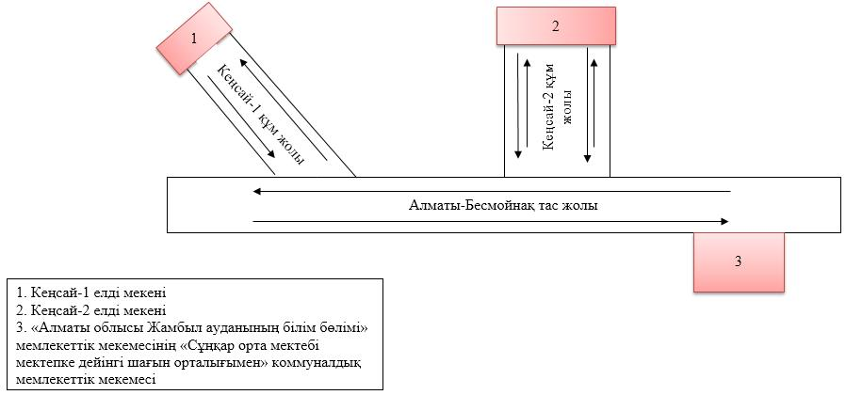

2020 жылғы 16 қазаны № 261
қаулысына 11-қосымша
Жартас шалғайдағы елді мекенде тұратын балаларды "Алматы облысы Жамбыл ауданының білім бөлімі" мемлекеттік мекемесінің "Таңбалытас ауылындағы орта мектеп мектепке дейінгі шағын орталығымен" коммуналдық мемлекеттік мекемесіне тасымалдаудың
СХЕМАСЫ

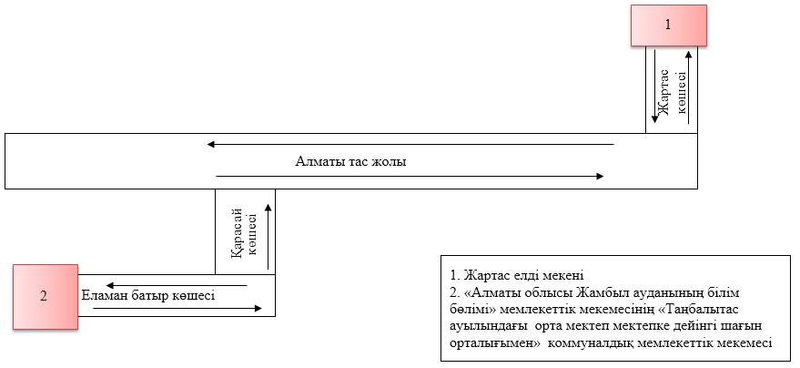

2020 жылғы 16 қазаны № 261 қаулысына 12-қосымша
Тұрар саяжайы шалғайдағы елді мекенде тұратын балаларды "Алматы облысы Жамбыл ауданының білім бөлімі" мемлекеттік мекемесінің "Қасымбек ауылындағы орта мектеп" коммуналдық мемлекеттік мекемесіне тасымалдаудың
СХЕМАСЫ

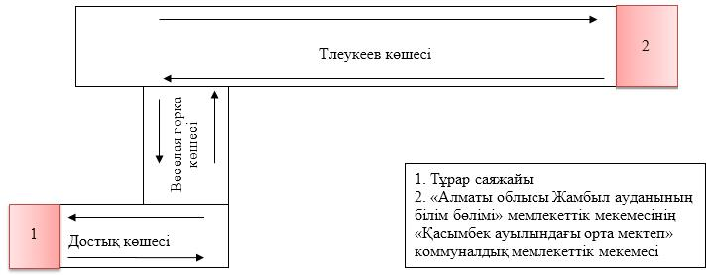

© 2012. Қазақстан Республикасы Әділет министрлігінің «Қазақстан Республикасының Заңнама және құқықтық ақпарат институты» ШЖҚ РМК

